单位内部设立印刷厂(所)事项办理服务指南

一、实施机关
中共博湖县委员会宣传部
二、实施依据
《印刷业管理条例》第十五条。
三、受理条件
单位内部设立印刷厂（所），必须向所在地县级以上地方人民政府出版行政部门办理登记手续，并按照国家有关规定向公安部门备案；单位内部设立的印刷厂（所）印刷涉及国家秘密的印件的，还应当向保密工作部门办理登记手续。 单位内部设立的印刷厂（所）不得从事印刷经营活动；从事印刷经营活动的，必须依照本章的规定办理手续。
四、办理材料
1、印刷厂（所）负责人及工作人员情况2份；
2、单位内部印刷机构名称、地点、设备及工作范围等基本情况2份；
3、单位营业执照及负责人身份信息2份。
- 办理流程图

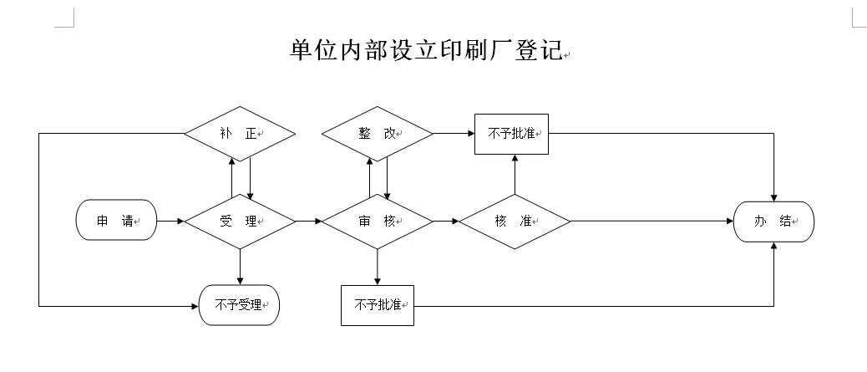

六、办理时限
法定时间（工作日）10天、承诺时间（工作日）5天。
七、收费标准
不收费
八、办理地址：新疆维吾尔自治区巴音郭楞蒙古自治州博湖县博湖镇芦花社区 光华南路80号2楼综合窗口
联系电话：0996-6627289
九、办理时间：星期一至星期五（法定节假日除外）
上午10：30-13：30 下午：16：30-18：30

